案例一、2018年12月26日北京交通大学实验室爆炸事故
事故概况：
2018年12月26日，北京交通大学市政与环境工程实验室发生爆炸燃烧，事故造成2名博士和1名硕士共3人死亡。同时造成一层模型室、综合实验室和二层水质工程学实验室受损，模型室外放置的集装箱不同程度过火。
经事故调查组认定，本起事故是一起责任事故。依据事故调查结论，公安机关对事发科研项目负责人李德生和事发实验室管理人员张琼依法立案侦查，追究刑事责任。根据干部管理权限，经教育部、北京交通大学研究决定，对包括校党委书记、校长在内的校领导、相关处室领导和土木建筑工程学院相关领导等12名干部给予党纪政纪处分，对土木建筑工程学院党委进行问责。
事故原因：
事故直接原因是在使用搅拌机对镁粉和磷酸搅拌、反应过程中,料斗内产生的氢气被搅拌机转轴处金属摩擦、碰撞产生的火花点燃爆炸,继而引发镁粉粉尘云爆炸,爆炸引起周边镁粉和其他可燃物燃烧,造成现场3名学生烧死。
间接原因是事发科研项目负责人违规开展试验；违规购买、违法储存大量危险化学品；未采取安全防护措施；未告知实验危险性，明知危险仍冒险作业。事发实验室管理人员未落实校内实验室相关管理制度；未有效履行实验室安全巡视职责，未有效制止事发项目负责人违规实验实验室，未发现违法储存的危险化学品。
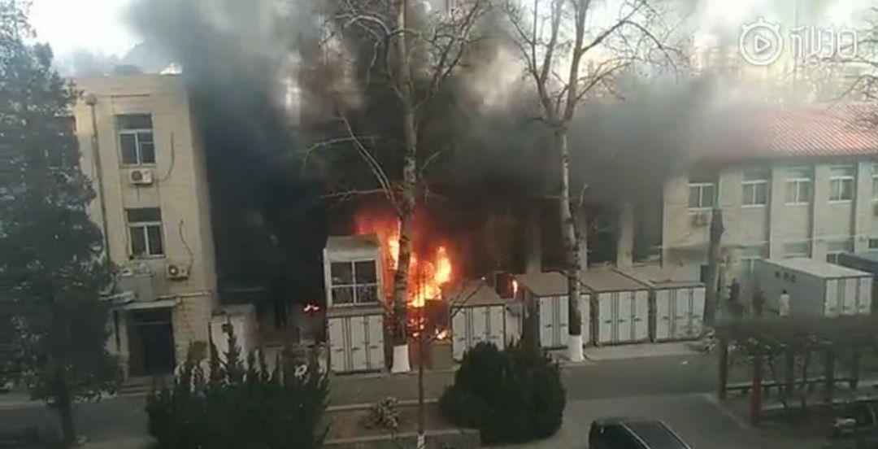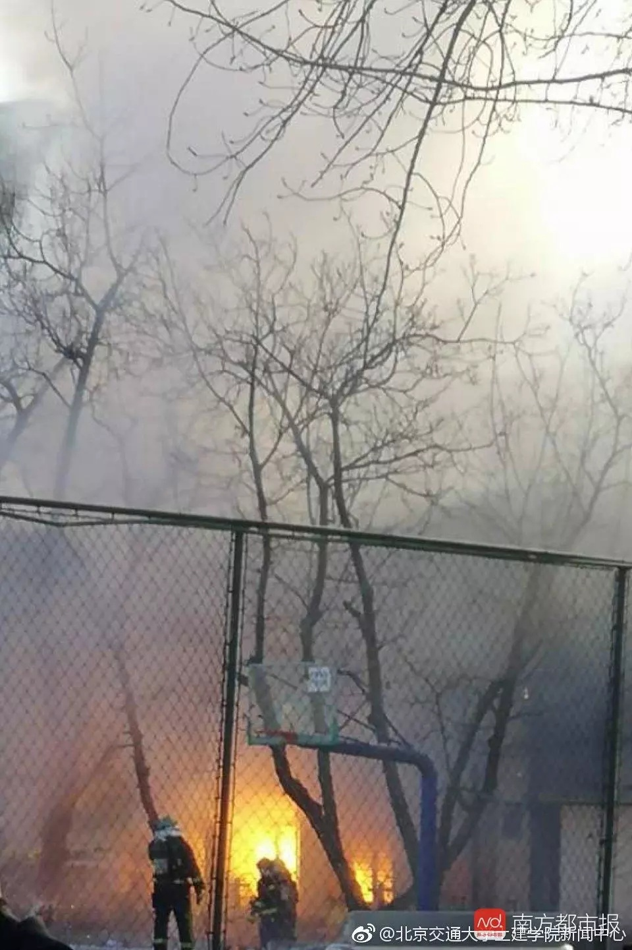

案例二、2016年9月21日东华大学实验室爆炸事故
事故概述：
2016年9月21日上午10点30分左右，位于上海松江大学园区的东华大学化学化工与生物工程学院3名研究生在实验室进行化学实验时发生爆炸。一名学生轻伤，两名学生受重伤。其中重伤两人的创面主要在头面部和眼部，灼伤面积均在5%左右，为深二度烧伤。
事故原因：
实验中用到浓硫酸和高锰酸钾，爆炸时灼伤头、面部和眼睛，还有多处玻璃碎片划伤。
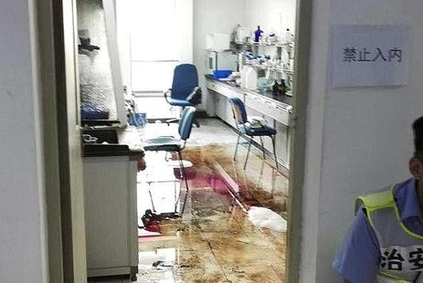
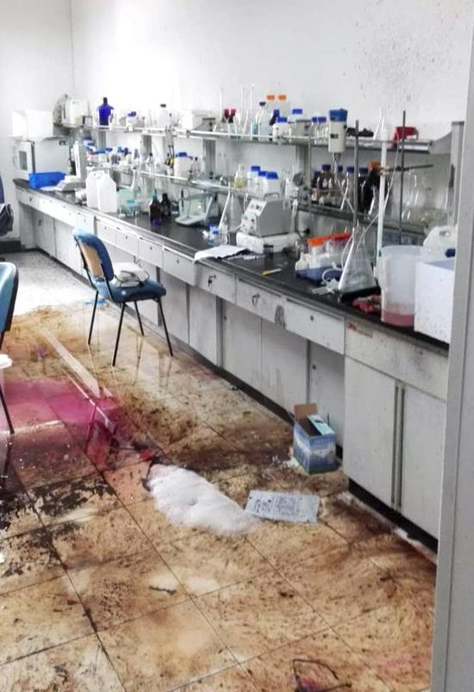

案例三、2016年1月10日北京化工大学实验室燃烧事故
事故概述：
2016年1月10日，北京化工大学科技大厦一化学实验室冰箱起火。现场气味刺鼻，有明火，并伴随黑烟。实验室里一台冰箱已经焦黑变形，上半部分被烧得只剩一个框架，完全辨认不出内部存放的物品。许多破碎的玻璃实验仪器也都胡乱散落在地上。
火灾原因：
据公安消防部门初步调查，燃烧因冰箱电线短路引发自燃所致。
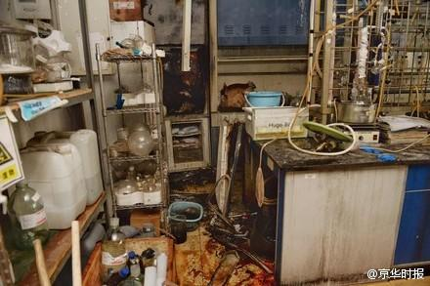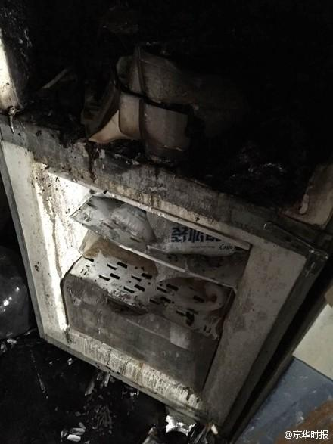

案例四、2015年9月22日北京大学化学楼实验室燃烧事故
事故概述：
2015年9月22日晚7点，北京大学化学楼一实验室发生了火灾。着火后，学生因紧张未及时扑灭，燃烧的氢气引燃旁边的垃圾桶，产生大量浓烟。后及时报火警，火被扑灭，所幸未造成人员受伤。
事故原因：
经查证后得知，学生在做实验时使用火焰枪(氢气、氧气)在通风柜内给石英管封管，操作过程中火焰枪与氢气管连接处脱落，氢气喷出后被引燃。
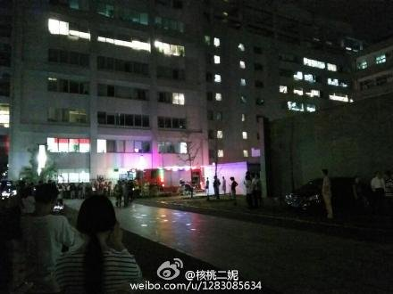

案例五、2015年12月18日清华大学化学实验室爆炸事故
事故概述：
2015年12月18日上午10时10分左右，清华大学化学系何添楼二层的一间实验室发生爆炸火灾事故，过火面积达80平米，事发实验室窗户被炸毁，阳台护栏掉落，相邻的一二三楼外侧墙体熏黑。事故造成正在做实验的孟祥见博士后当场死亡。
事故原因：
孟祥见正在实验室里使用氢气做实验，当时实验室里可能存在“漏点”，导致氢气泄漏，在室内聚集，遇到明火后会发生爆炸。
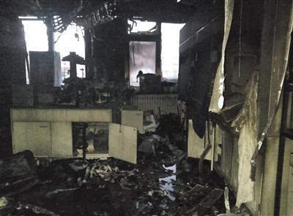

案例六、2015年4月5日中国矿业大学实验室爆炸事故
事故概述：
2015年4月5日中午12点多，位于徐州的中国矿业大学化工学院的A315实验室发生一起爆炸死亡事故，造成1人死亡，4人受伤，其中1人右腿小腿截肢，左腿严重烧伤，3人耳膜穿孔。事故还造成实验室西侧墙体裂缝和一穿孔，室内设施严重损毁，门窗脱落,试验室北侧走廊天花板局部严重损坏等。直接经济损失约200万元人民币。事故调查认为这是一起由于违规操作、安全管理不到位、安全规章制度执行不到位造成的责任事故。事故实验室负责人、化工学院院长、行政副院长、科研副院长、学校保卫处处长分别受到不同的党纪政纪处分。
事故原因：
一气体钢瓶内装有甲烷、氧气、氮气的混合气体，气瓶内甲烷含量达到爆炸极限范围，开启气瓶阀门时，气流快速流出引起的摩擦热能或静电，导致瓶内气体反应爆炸，是事故发生直接原因。
实验人员未经相应培训，违规配置试验用气，对气瓶内介质存在的危险估计不足，存在侥幸心理，爆炸气瓶属超期服役，气瓶没有单独存放，实验室安全管理制度不完善等是导致事故发生间接原因。

